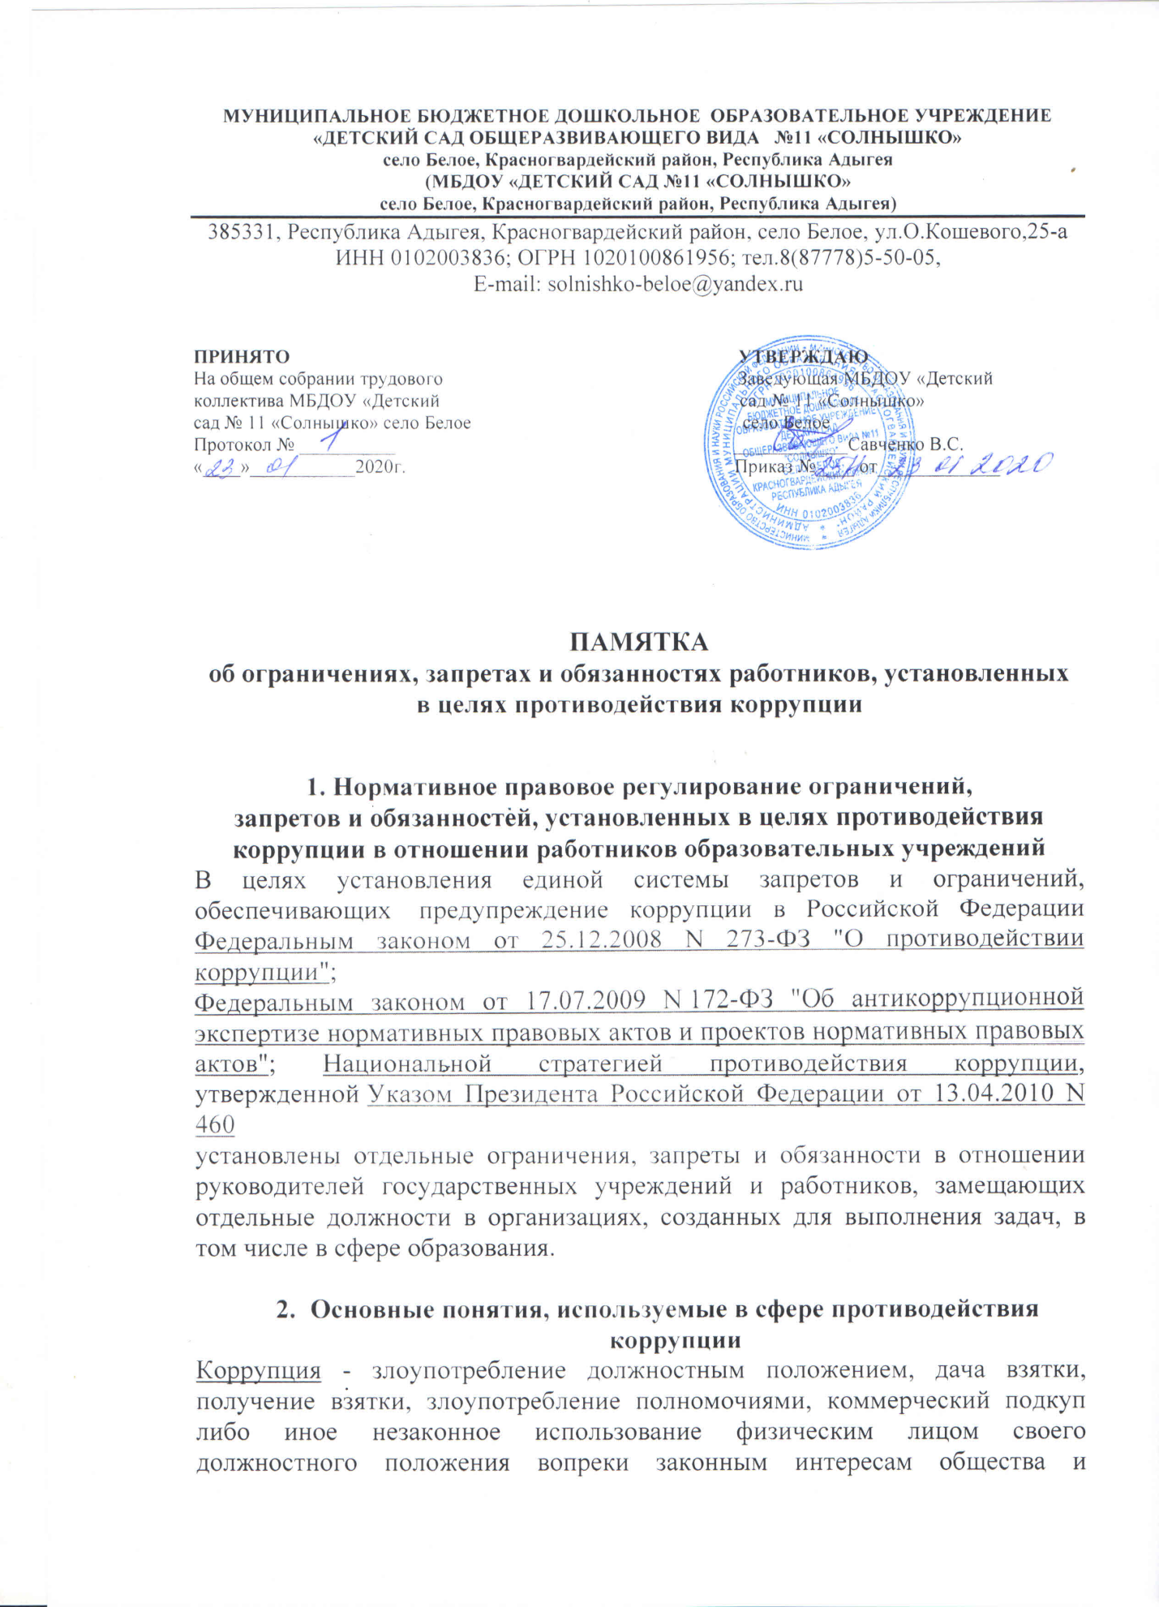государства в целях получения выгоды в виде денег, ценностей, иного имущества или услуг имущественного характера, иных [имущественных прав](http://www.pandia.ru/text/category/imushestvennoe_pravo/) для себя или для третьих лиц либо незаконное предоставление такой выгоды указанному лицу другими физическими лицами;

Противодействие коррупции - деятельность федеральных органов государственной власти, органов государственной власти субъектов Российской Федерации, [органов местного самоуправления](http://www.pandia.ru/text/category/organi_mestnogo_samoupravleniya/), институтов гражданского общества, организаций и физических лиц в пределах их полномочий:

а) по предупреждению коррупции, в том числе по выявлению и последующему устранению причин коррупции (профилактика коррупции);

б) по выявлению, предупреждению, пресечению, раскрытию и расследованию коррупционных правонарушений (борьба с коррупцией);

в) по минимизации и (или) ликвидации последствий коррупционных правонарушений.

Конфликт интересов - это ситуация, при которой личная заинтересованность работника влияет или может повлиять на объективное исполнение им должностных обязанностей и при котором возникает или может возникнуть противоречие между личной заинтересованностью работника и законными интересами граждан, организаций, общества, субъекта Российской Федерации или Российской Федерации, способное привести к причинению вреда этим законным интересам граждан, организаций, общества, субъекта Российской Федерации или Российской Федерации.

Личная заинтересованность - возможность получения работником при исполнении должностных обязанностей доходов (неосновательного обогащения) в денежной либо в натуральной форме, доходов в виде материальной выгоды непосредственно для работника, членов его семьи и лиц, состоящих в родстве и свойстве, а также для граждан или организаций, с которыми работник связан финансовыми или иными обязательствами.

Взятка – получение должностным лицом, иностранным должностным лицом либо должностным лицом публичной международной организации лично или через посредника денег, [ценных бумаг](http://www.pandia.ru/text/category/tcennie_bumagi/), иного имущества либо в виде незаконных оказания ему услуг имущественного характера, предоставления иных имущественных прав за совершение действий (бездействие) в пользу взяткодателя или представляемых им лиц, если такие действия (бездействие) входят в служебные полномочия должностного лица либо если оно в силу должностного положения может способствовать таким действиям (бездействию), а равно за общее покровительство или попустительство по службе.

Коммерческий подкуп – незаконные передача лицу, выполняющему управленческие функции в коммерческой или иной организации, денег, ценных бумаг, иного имущества, оказание ему услуг имущественного характера, предоставление иных имущественных прав за совершение действий (бездействие) в интересах дающего в связи с занимаемым этим лицом служебным положением.

1. **Ответственность за несоблюдение предусмотренных ограничений и запретов**
   1. Граждане Российской Федерации, иностранные граждане и лица без гражданства за совершение коррупционных правонарушений несут уголовную, административную, гражданско-правовую и [дисциплинарную ответственность](http://pandia.ru/text/category/distciplinarnaya_otvetstvennostmz/) в соответствии с [законодательством Российской Федерации](http://www.pandia.ru/text/category/zakoni_v_rossii/).

3.1.1.Уголовная ответственность

За преступления коррупционной направленности Нормативным [правовым актом](http://pandia.ru/text/category/pravovie_akti/), устанавливающим [уголовную ответственность](http://pandia.ru/text/category/ugolovnaya_otvetstvennostmz/), является Уголовный кодекс Российской Федерации. К преступлениям коррупционной направленности относятся противоправные деяния связанные с [злоупотреблением служебным положением](http://pandia.ru/text/category/zloupotreblenie_vlastmzyu__sluzhebnim_polozheniem/), дачей взятки, получением взятки, злоупотреблением полномочиями, коммерческий подкуп либо иным незаконным использованием физическим лицом своего должностного положения вопреки законным интересам общества и государства в целях получения выгоды в виде денег, ценностей, иного имущества или услуг имущественного характера, иных имущественных прав для себя или для третьих лиц либо незаконное предоставление такой выгоды указанному лицу другими физическими лицами, а также совершение вышеуказанных деяний от имени или в интересах юридического лица.

Так, например, в соответствии с Указанием Генпрокуратуры России и МВД России «О [введении в действие](http://pandia.ru/text/category/vvod_v_dejstvie/) перечней статей Уголовного кодекса Российской Федерации, используемых при формировании статистической отчетности», к преступлениям коррупционной направленности относятся:

Статья 160. Присвоение или растрата

Статья 169. Воспрепятствование законной предпринимательской или иной деятельности

Статья 170. Регистрация незаконных сделок с землей

Статья 174. Легализация (отмывание) [денежных средств](http://pandia.ru/text/category/denezhnie_sredstva/) или иного имущества, приобретенных другими лицами преступным путем

Статья 174.1. Легализация (отмывание) [денежных средств](http://pandia.ru/text/category/denezhnie_sredstva/) или иного имущества, приобретенных лицом в результате совершения им преступления

Статья 175. Приобретение или сбыт имущества, заведомо добытого преступным путем

Статья 178. Недопущение, ограничение или устранение конкуренции

Статья 179. Принуждение к совершению сделки или к отказу от ее совершения

Статья 204. Коммерческий подкуп

Статья 285. Злоупотребление должностными полномочиями

Статья 285.1 Нецелевое расходование бюджетных средств

Статья 286. Превышение должностных полномочий

Статья 290. Получение взятки

Статья 291. Дача взятки

Статья 291.1. Посредничество во [взяточничестве](http://www.pandia.ru/text/category/vzyatochnichestvo/)

Статья 292. Служебный подлог

Статья 302. Принуждение к даче показаний

За преступления коррупционной направленности Уголовным кодексом Российской Федерации предусмотрены следующие виды наказаний: штраф; лишение права занимать определенные должности или заниматься определенной деятельностью; обязательные работы; исправительные работы; принудительные работы; ограничение свободы; лишение свободы на определенный срок.

3.1.2. Административная ответственность

За коррупционные правонарушения нормативным правовым актом, устанавливающим [административную ответственность](http://pandia.ru/text/category/administrativnaya_otvetstvennostmz/), является Кодекс Российской Федерации об [административных правонарушениях](http://www.pandia.ru/text/category/administrativnoe_pravo/) (далее КОАП).

КОАП содержит более 20 составов административных правонарушений коррупционного характера, среди которых можно выделить такие, как:

Статья 7.27 «Мелкое хищение» (в случае совершения соответствующего действия путем присвоения или растраты)

Статья 7.30 «Нарушение порядка размещения заказа на поставки товаров, выполнение работ, оказание услуг для нужд заказчиков»

Статья 19.28 «Незаконное вознаграждение от имени юридического лица»

Статья 19.29 «Незаконное привлечение к трудовой деятельности государственного служащего (бывшего государственного служащего)» и другие.

За совершение административные правонарушения коррупционной направленности могут устанавливаться и применяться следующие административные наказания: [административный штраф](http://pandia.ru/text/category/administrativnij_shtraf/); административный арест; дисквалификация.

3.1.3. Гражданско-правовая ответственность

Статья 575 Гражданского кодекса Российской Федерации содержит запрет на дарение, за исключением обычных подарков, стоимость которых не превышает 3000 рублей, работникам образовательных организаций, медицинских организаций, организаций, оказывающих социальные услуги, и аналогичных организаций, в том числе организаций для детей-сирот и детей, оставшихся без попечения родителей, гражданами, находящимися в них на лечении, содержании или воспитании, супругами и родственниками этих граждан.

1. Дисциплинарная ответственность за коррупционные правонарушения

4.1. В соответствии со статьей 192 Трудового кодекса Российской Федерации за совершение дисциплинарного проступка, то есть неисполнение или ненадлежащее исполнение работником по его вине возложенных на него трудовых обязанностей, работодатель имеет право применить следующие дисциплинарные взыскания:

- замечание;

- выговор;

- увольнение по соответствующим основаниям.

Так, например, в соответствии с пунктом 7.1 части 1 статьи 81 Трудового кодекса

Российской Федерации [трудовой договор](http://pandia.ru/text/category/dogovor_trudovoj/) может быть расторгнут работодателем в

случаях непринятия работником мер по предотвращению или урегулированию конфликта интересов, стороной которого он является, непредставления или представления неполных или недостоверных сведений о своих доходах, расходах, об имуществе и обязательствах имущественного характера либо непредставления или представления заведомо неполных или недостоверных [сведений о доходах](http://pandia.ru/text/category/svedeniya_o_dohodah/), расходах, об имуществе и обязательствах имущественного характера своих супруга (супруги) и несовершеннолетних детей, открытия (наличия) счетов (вкладов) в случаях, предусмотренных Трудовым кодексом Российской Федерации, другими федеральными законами, [нормативными правовыми](http://pandia.ru/text/category/normi_prava/) актами Президента Российской Федерации и Правительства Российской Федерации, если

указанные действия дают основание для утраты доверия к работнику со стороны работодателя.